BỘ GIÁO DỤC VÀ ĐÀO TẠO
TRƯỜNG ĐẠI HỌC NGUYỄN TẤT THÀNH



BÀI TIỂU LUẬN MÔN: KHỞI NGHIỆP

TÊN ĐỀ TÀI: DỰ ÁN KINH DOANH CỦA HÀNG HOA SÁP, HOA KHÔ THIÊN HƯƠNG

GVHD: Th.S Lê Thị Minh Tiến
NHÓM: 3

TP. Hồ Chí Minh, tháng 10 năm 2022
BỘ GIÁO DỤC VÀ ĐÀO TẠO
TRƯỜNG ĐẠI HỌC NGUYỄN TẤT THÀNH

BÀI TIỂU LUẬN MÔN: KHỞI NGHIỆP

TÊN ĐỀ TÀI: DỰ ÁN KINH DOANH CỦA HÀNG HOA SÁP, HOA KHÔ THIÊN HƯƠNG

GVHD : Đặng Thanh Sơn
Danh sách các thành viên trong nhóm 7
STT | MSSV | Họ và tên | Đánh giá  tham gia | Ký tên
1 | 2100006976 | Nguyễn Ngọc Minh Tâm | 100%
2 | 2100008121 | Lý Như Thảo | 100%
3 | 2100008291 | Nguyễn Quang Huy | 100%
4 | 2100003563 | Văn Thiên Bình | 100%
5 | 2100009563 | Bùi Gia Chấn | 100%

TRƯỜNG ĐẠI HỌC NGUYỄN TẤT THÀNH  TRUNG TÂM KHẢO THÍ | KỲ THI KẾT THÚC HỌC PHẦN  HỌC KỲ 1 NĂM HỌC 2022 - 2023
PHIẾU CHẤM THI TIỂU LUẬN/BÁO CÁO
BM-ChT-11
Môn thi: Khởi nghiệp Lớp học phần: 19DTH1B
Nhóm sinh viên thực hiện : 7
1 Nguyễn Ngọc Minh Tâm ( NT) Tham gia đóng góp: 1,3,4,9,12,kết luận
2 Lý Như Thảo Tham gia đóng góp: 10,11,12
3. Nguyễn Quang Huy Tham gia đóng góp: 2,4,5
4. Văn Thiên Bình Tham gia đóng góp: 6,12,7
5. Bùi Gia Chấn Tham gia đóng góp: 8,9,12

Ngày thi: 1/12/2022 Phòng thi: L.801
Đề tài tiểu luận/báo cáo của sinh viên : Dự án kinh doanh cửa hàng shop hoa sáp, hoa khô “Thiên Hương”

Phần đánh giá của giảng viên (căn cứ trên thang rubrics của môn học):
Tiêu chí (theo CĐR HP) | Đánh giá của GV | Điểm tối đa | Điểm đạt được
Cấu trúc của báo cáo
Nội dung
- Các nội dung thành phần
- Lập luận
- Kết luận
Trình bày
TỔNG ĐIỂM

Giảng viên chấm thi
(ký, ghi rõ họ tên)

Đặng Thanh Sơn

LỜI CẢM ƠN
--- ∞ & ∞ ---
Lời đầu tiên tôi xin trân trọng cám ơn Hiệu trưởng, Ban giám hiệu trường và Ban lãnh đạo khoa Đại học Nguyễn Tất Thành đã tạo nhiều điều kiện thuận lợi cho tôi được có cơ hội học môn học khởi nghiệp học tại nhà trường. Đồng thời tôi vô cùng cám ơn thầy ĐẶNG THANH SƠN đã tận tình hướng dẫn, nhiệt tình giúp đỡ tôi trong suốt quá trình để hoàn thành bài tiểu luận này. Cám ơn tất cả đồng nghiệp đã động viên, tạo điều kiện hỗ trợ cho tôi có nhiều thời gian để thực hiện và hoàn thành luận văn này.
Chân thành cảm ơn.
TP. Hồ Chí Minh, ngày 1 tháng 12 năm 2022
Nhóm thực hiện

NHÓM 7

LỜI CAM ĐOAN
Chúng tôi xin cam đoan rằng đây là công trình nghiên cứu riêng của chúng tôi. Kết quả và các số liệu nghiên cứu trong tiểu luận là hoàn toàn trung thực và chưa được công bố trong bất cứ công trình nào khác. Đôi khi các dữ liệu thông tin còn sai lệch so với thực tế khi lên dự án.

MỤC LỤC
DANH MỤC BẢNG 8
DANH MỤC HÌNH ẢNH Error! Bookmark not defined.
1. LÝ DO CHỌN ĐỀ TÀI Error! Bookmark not defined.
1.1. Điểm mới của đề tài Error! Bookmark not defined.
1.2. Về sản phẩm Error! Bookmark not defined.
1.3. Thị trường Error! Bookmark not defined.
1.4. Khách hàng mục tiêu Error! Bookmark not defined.
2. MÔ HÌNH SƠ ĐỒ CANVAS 11
3. MÔ TẢ DOANH NGHIỆP Error! Bookmark not defined.
4. VỊ TRÍ ĐẶT DOANH NGHIỆP Error! Bookmark not defined.
5. PHÂN TÍCH PHÁP LÝ Error! Bookmark not defined.
5.1. Phân tích các điều kiện kinh doanh Error! Bookmark not defined.
5.2. Chính sách ưu đãi của chính phủ Error! Bookmark not defined.
6. ĐÁNH GIÁ THỊ TRƯỜNG Error! Bookmark not defined.
6.1. Phân tích nhu cầu của khách hàng: 15
6.2. Phân tích đối thủ cạnh tranh hiện hữu: Error! Bookmark not defined.
6.3. Phân tích đối thủ cạnh tranh tiềm ẩn: Error! Bookmark not defined.
6.4. Phân tích những lợi thế của dự án so với đối thủ cạnh tranh: 16
7. MÔ TẢ SẢN PHẨM Error! Bookmark not defined.
8. KỸ THUẬT - CÔNG NGHỆ VÀ TÀI SẢN CỐ ĐỊNH 19
8.1. Mô tả thiết kế mặt bằng Error! Bookmark not defined.
8.2. Danh mục thiết bị đầu tư Error! Bookmark not defined.
8.3. Mô tả quy trình cung ứng Error! Bookmark not defined.
8.4. Công nghệ Error! Bookmark not defined.
9. TỔ CHỨC KINH DOANH Error! Bookmark not defined.
9.1 Sơ đồ tổ chức quản lý 26
9.2 Cơ cấu nhân sự Error! Bookmark not defined.
KẾ HOẠCH NGUỒN NHÂN LỰC Error! Bookmark not defined.
9.3 Nội quy cửa hàng: Error! Bookmark not defined.
10. KẾ HOẠCH ĐẦU TƯ XÂY DỰNG 28
10.1 Kế hoạch đầu tư xây dựng 29
10.2 Kế hoạch mua sắm máy móc trang thiết bị 30
11. KẾ HOẠCH MARKETING VÀ PHÂN PHỐI 30
12. KẾ HOẠCH TÀI CHÍNH 31
12.1. Xây dựng bản kế hoạch đầu tư ban đầu 31
12.2. Cấu trúc vốn (vốn chủ sỡ hữu, vốn vay...) 31
12.3. Lên kế hoạch vay và trả nợ 32
12.4. Kế hoạch khấu hao 32
12.5. Kế hoạch doanh thu 32
12.6. Kế hoạch chi phi 33
12.7. Kế hoạch thu nhập 33
LỜI KẾT 35
TÀI LIỆU THAM KHẢO Error! Bookmark not defined.

DANH MỤC BẢNG
Bảng 1: Bảng Canvas
Bảng 2: Kế hoạch đầu tư ban đầu
Bảng 3: Sơ đồ tổ chức quản lý
Bảng 4: Kế hoạch nguồn nhân lực
Bảng 5: Nội quy cửa hàng
Bảng 6: Kế hoạch đầu tư xây dựng
Bảng 7: Kế hoạch mua sắm trang máy móc thiết bị
Bảng 8: Kế hoạch marketing và phân phối
Bảng 9: Kế hoạch đầu tư ban đầu
Bảng 10: Kế hoạch nguồn vốn
Bảng 11: Kế hoạch vay và trả nợ
Bảng 12: Kế hoạch khấu hao
Bảng 13: Bảng doanh thu
Bảng 14: Bảng chi phí hoạt động
Bảng 15: Bảng chi phí nguyên vật liệu
Bảng 16 : Bảng kế hoạch thu nhập năm

DANH MỤC HÌNH ẢNH

Hình 1 : Sơ đồ vị trí cửa hàng
Hình 2 : LOGO của cửa hàng
Hình 3 : Bên trong cửa hàng hoa
Hình 4,5 : Các mẫu hoa
Hình 6 : Bảng vẽ thiết kế mặt bằng cửa hàng
Hình 7 : Sơ đồ quy trình kỹ thuật
Hình 8 : Sơ đồ chuỗi cung ứng

- LÝ DO CHỌN ĐỀ TÀI
Hoa được coi là biểu tượng của vẻ đẹp cuộc sống. Tất cả chúng ta, có lẽ không ai lại có thể thờ ơ, lạnh lùng trước một đóa hoa đẹp. Từ bao đời nay, hoa được dùng để trang trí làm đẹp, hay để tặng cho nhau, chúc mừng nhau, hay để biểu lộ tình cảm thiêng liêng của mỗi nguời. Vì vây, mỗi loại hoa được gắn với một ý nghĩa khác nhau, đó là biêu tuợng của tình yêu, hay tình bạn, sự trong sáng, chân thành .Nhưng hoa chỉ tươi đẹp trong một thời gian ngắn, rồi sẽ tàn phai, để lại sự luyến tiếc cho không ít người. Và với công nghệ hoa khô hiện đại ngày nay, việc giữ những bông hoa tươi đẹp có thể lên đến vài năm mà chúng vẫn mỏng manh, tươi đẹp tự nhiên quyến rũ như thể mới được hái từ trên cành xuống. Vì vậy, ngày nay hoa khô đang được ưa chuộng khắp nơi. Với thị hiếu thích mới lạ, nhu cầu hoa khô đang trên đà phát triển, theo các nhà nghiên cứu thị trường cho biết, hoa khô đang ngày được ưa chuộng vì vẻ đẹp và hiệu quả sử dụng cao của nó. Và theo dự báo thì nhập khẩu hoa khô ngày sẽ càng tăng để đáp ứng nhu cầu của con người. Vì vậy, hoa khô đang là một sản phẩm có nhiều tiềm năng trong tương lai, và sẽ hứa hẹn cho những nước xuất khẩu hoa. Nắm lấy cơ hội này, các doanh nghiệp xuât khẩu hoa Việt Nam đang thay đổi chiến lược xuất khẩu hoa khô. Đặc biệt là các doanh nghiệp tại Lâm Đồng, xứ sở của các loài hoa đẹp Việt Nam, đang từng bước tìm cách tiếp cận với công nghệ mới và học hỏi kinh nghiệm xuất khẩu hoa khô ra thị trường nước ngoài. Với những ưu đãi của thiên nhiên cùng với nguồn nhân lưc dồi dào, Việt Nam đang có những cơ hội để phát triển thị trường hoa khô thú vị này.
Trong những năm gần đây thu nhập và mức sống của người dân ngày càng tăng. Cũng chính sự gia tăng đó, nhu cầu xã hội của con người cũng phát triển theo. Con người không chỉ cần ăn, mặc ,ở, đi lại,.. mà còn cần thể hiện tình cảm,thể hiện bản thân mình. Chính vì vậy , hoa đã trở thành món quà không thể thiếu trong cuộc sống, đặc biệt là trong hoàn cảnh xã hội ngày càng phát triển như ngày nay.
Hiện nay Việt Nam đang trên đà phát triển ,sự phát triển của nghành dịch vụ kéo theo nhu cầu của rất nhiều nghành khác cũng tăng cao như thực phẩm chất lượng cao,đồ trang trí nội thất … và có một sản phẩm mà nhu cầu sử dụng nó là không thể thiếu ở những nơi này đó là hoa.Theo số liệu thống kê nhu cầu sử dụng hoa ở các nhà hàng ,khách sạn từ 98%. Sau khi Việt Nam mở cửa ,gia nhập WTO thì các chương trình ,sự kiện lơn tổ chức ở nước ta ngày càng nhiều,tiêu biểu như các sự kiện ,văn hóa ,âm nhạc ,.. những dịp như thế này rất cần sự trang trí bằng hoa.
  - Điểm mới của đề tài
- Nhu cầu sử dụng hoa tươi tại Việt Nam không hề thấp. Tuy đẹp và có hương thơm nhưng hoa tươi chỉ để được một thời gian ngắn đã tàn. Việc trưng hoa tươi rất tốn kém và phiền phức với một số người.Vì vậy dựa vào nhu cầu thị trường và nguồn lực sẵn có chúng tôi quyết định lên ý tưởng kinh doanh hoa khô này thực sự khả thi và có thể phát triển mạnh tại Việt Nam.
1.2. Điểm mới của sản phẩm
- Điểm mới đặc biệt của ý tưởng này là hoa khô giữ được lâu từ 2 – 4 năm
- Không nhất thiết phải chăm sóc thường xuyên
- Tiết kiệm thời gian và chi phí
1.3. Khách hàng mục tiêu
Phân khúc khách hàng : Chúng tôi hướng đến khách hàng là những người thích hoa yêu hoa và có nhu cầu trang trí, quà tặng là hoa. Hoa luôn mang lại vẻ đẹp và gần gũi với mọi người nên chúng tôi tin rằng bất kể độ tuổi nào ,bất kể giới tính nào cũng dễ
dàng tiếp cận tới người tiêu dùng.

MÔ HÌNH SƠ ĐỒ CANVAS

Đối tác chính | Hoạt động trọng yếu | Giải pháp giá trị | Quan hệ khách hàng
Là vườn hoa đà lạt cung cấp hoa cho cửa hàng để tạo ra những sản phẩm cho khách hàng.  Khách hàng yêu thích hoa. | Là nơi sản xuất ra các loại hoa.  Bán các loại hoa sáp và hoa khô. | Mang đến những sản phẩm chất lượng, tạo ra những hương thơm theo nhu cầu của người tiêu dùng. | Tích điểm cho khách hàng nếu đủ khách hàng có thể tự tay làm tặng người thân.  Tặng kèm các món trang trí hoa cho khách hàng.
 | Nguồn lực chính |  | Kênh phân phối
 | Tài lực : 1.000.000  Vật lực: Đầu hoa hồng sáp, băng keo, dây chun, cành kẽm, giấy gói, ruy băng, lá hoa hồng giả.  Nhân lực: Chủ và nhân viên |  | Phân phối các cửa hàng, bách hóa xanh, siêu thị....  Chạy markeing trên các nền tảng mạng xã hội để khách hàng biết đến.

Bảng 1: Bảng Canvas
3.MÔ TẢ DOANH NGHIỆP
Có nhiều loại hình doanh nghiệp để tiến hành kinh doanh dịch vụ bán hoa tươi như công ty TNHH, DNTN… Nhưng chúng tôi quyết định chọn mô hình Hộ Kinh Doanh Cá Thể với hình thức cửa hàng chuyên bán hoa tươi với tên gọi của cửa hàng “ Thiên Hương”
Đây là mô hình phù hợp nhất với điều kiện hiện nay của chúng tôi với những lý do sau :
- Thủ tục đăng ký, thành lập đơn giản dễ dàng
- Tổ chức, quản lý đơn giản phù hợp với chúng tôi,hiện đang là sinh viên chưa có nhiều kinh nghiệm
- Vốn đầu tư bỏ ra không lớn, thu hồi vốn nhanh.
- Được nhiều ưu đãi của nhà nước : Về điều kiện kinh doanh, về các loại thuế
- Dễ dàng chuyển đổi sang hình thức doanh nghiệp khác cho phương án kinh doanh trong tương lai.
4. VỊ TRÍ ĐẶT DOANH NGHIỆP

Cửa hàng Hoa Thiên Hương được đặt tại: 42A Nguyễn Thị Minh Khai Phường Bến Nghé quận 1, TP.HCM.

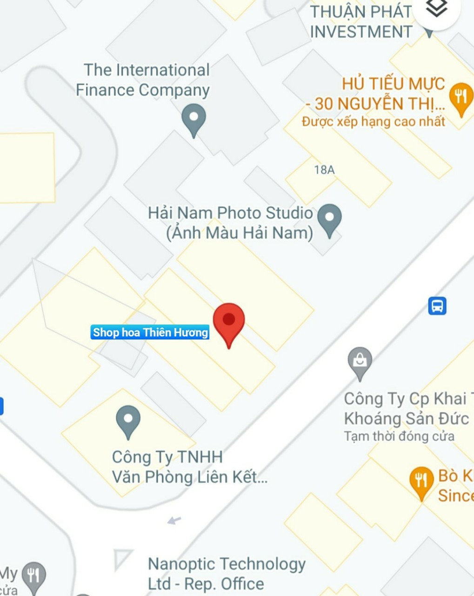
Hình 1 : Sơ đồ vị trí cửa hàng
Mô tả hiện trạng :
- Diện tích cửa hàng là 100m2 có chu vi hình hộp chữ nhật
- Tài sản trên đất: thuê nhà chính chủ, giấy tờ pháp lý rõ ràng
- Hiện trạng nhà thuê: đặt cọc chính chủ 3 tháng (1 tháng 60,000,000 * 3 tháng = 180,000,000 VNĐ)
- Phân tích điểm thuận lợi và bất lợi của vị trí
- Điểm thuận lợi:
+ Nằm trung tâm thành phố nên mặt bằng rất cao nhưng đó cũng là nơi đông dân số và dễ thu hút khách hàng đối với cửa hàng.
+Thu nhập bình quân của khu vực này rất cao nên dẫn đến nhu cầu dịch vụ hoa khô này được ưa chuộng và có giá cao hơn với các cửa hàng có mặt bằng chỗ khác.
+Tập trung ở khu vực này là tập trung ở những nhà giàu có là chính, trung bình thì ở khu vực này trình độ học vấn cũng ở mức cao so với các khu vực khác, nhiều khách nước ngoài sinh sống và làm việc có tiềm nămg thu hút khách hàng nước ngoài vì theo phong cách phương tây họ rất thích hoa biểu tưởng cho sự xinh đẹp nhất là hoa khô giống như sự xinh đẹp đó được trường tồn.

- - Bất lợi:
- Vì là địa điểm trung tâm nên thuế rất cao nên đơn hàng của sản phẩm theo đó có mức giá cao hơn các cửa hàng khác dẫn đến khách hàng ít lựa chọn sản phẩm cửa hàng. Sức cạnh tranh của các cửa hàng tại trung tâm trên mức cao nhất để khách hàng biết đến và tin mua yêu cầu cửa hàng phải chuyên tâm chạy quảng cáo và chú tâm đến chất lượng sản phẩm, đưa ra những mẫu mã khác biệt để cạnh tranh làm được điều đó yêu cầu chi phí rất cao đó là khó khăn của cửa hàng phải gặp phải.
5. Phân tích pháp lý
5.1.Các điều kiện kinh doanh:
Chủ cửa hàng đăng kí hộ kinh doanh tại quận 1 nơi mở cửa hàng. Xin giấy phép kinh doanh, làm hồ sơ mở cửa hàng hoa khô gồm các giấy tờ: giấy đề nghị thành lập, điều lệ của cửa hàng, danh sách các thành viên góp vốn đầu tư cửa hàng, bản sao căn cước giấy tờ tùy thân của từng thành viên. Hoàn thành các thủ tục pháp lý đúng với quy định của pháp luật khi mở cửa hàng, đóng thuế cho cửa hàng: các loại thuế Luật định. Thuê số lượng lao động phù hợp với mô hình kinh doanh đăng kí. Trường hợp nếu không đăng kí kinh doanh, nộp thuế và khai báo các vấn đề sai quy định của Pháp Luật thì cửa hàng chịu hậu quả pháp lý theo Luật định.
5.2.Về chính sách lãi vay của chính phủ trong lĩnh vực kinh doanh :
-Được hỗ trợ lãi suất đối với các khoản vay tại ngân hàng chính sách xã hội
-Hỗ trợ lãi suất từ ngân sách nhà nước đối với khoản vay của doanh nghiệp, hợp tác xã, hộ kinh doanh tại ngân hàng thương mại ( NĐ 31/2022/NĐ-CP)
Về ưu đãi thuế khi thành lập cửa hàng
-Được miễn các loại thuế như thuế môn bài
- Hưởng các ưu đãi thuế thu nhập doanh nghiệp cho doanh nghiệp mới thành lập
- Được gia hạn thời gian đóng một số thuế như thuế đất và tiền thuê đất
- Gia hạn thời gian nộp thuế thu nhập doanh nghiệp
( Cơ sở pháp lý NĐ 34/2022/NĐ-CP)
-Gia hạn thời hạn nộp thuế giá trị gia tăng, thuế thu nhập cá nhân của hộ kinh doanh, cá nhân kinh doanh
Ngoài các chính sách ưu đãi về lãi vay và thuế thì khi thành lập doanh nghiệp , doanh nghiệp còn được hưởng các chính sách ưu đãi khác..
Về các chính sách hạn chế của Chính phủ đối với doanh nghiệp như sau : Các chính sách và quy định về hóa chất cũng như các chất hóa học được sử dụng đúng quy định và đáp ứng đủ điều kiện mà Luật quy định.
Yêu cầu doanh nghiệp thực hiện đúng và đầy đủ các yêu cầu bắt buộc khi thành lập doanh nghiệp theo quy định của pháp luật.

6.ĐÁNH GIÁ THỊ TRƯỜNG

6.1 Phân tích nhu cầu của khách hàng:
Nhu cầu mua hoa khô của khách hàng luôn đa dạng vì vậy chỉ cần những sản phẩm có tính độc đáo và khả năng đáp ứng sụ thỏa mản của bản thân,hoa khô có vẻ đẹp và để được lâu chắc chắn sẽ thu hút khách hàng nhu cầu hiện hữu của cửa hàng hoa luôn phải cập nhật những mẫu hoa đẹp và bắt mắt người mua có thể bán hàng online trên các trang mạng để tiếp cận khách hàng dễ tìm kiếm và lựa chọn một cách dễ dàng cần những tiềm năng như nhân viên chăm sóc khách hàng và nhân viên thiết kế những giỏ hoa đẹp.
6.2. Phân tích đối thủ cạnh tranh hiện hữu :
Đối thủ cạnh tranh của cửa hàng là shop hoa Thiên Nga và shop hoa My Dream sản phẩm gồm nhiều loại hoa như hoa khô,hoa sáp, hoa vải có giá cả phù hợp nhất đối với đối thủ cạnh tranh bán giá rẻ nhưng chất lượng sản phẩm không tốt vậy nên ta cần đảm bảo với người tiêu dùng một giá nhất định chiến lược phân phối nhu cầu sử dụng hoa khô ngày càng tăng nắm bắt thời cơ đưa hoa khô ra các nước lân cận để kiếm thêm lợi nhuận,cửa hàng cần có những ưu đãi khuyến mãi cho khách hàng cũ và khách hàng mới,chất lượng sản phẩm tốt có vẻ đẹp và có hương thơm sử dụng lâu dài.
6.3. Phân tích đối thủ cạnh tranh tiềm ẩn :
Đối thủ cạnh tranh tiềm ẩn dựa trên tiềm lực của nền kinh tế kinh nghệm và quy mô sản xuất và kênh phân phối sẽ dễ dàng tham gia thị trường hoa khô trong tương lai và sẽ có nhiều đối thủ cạnh nhiều hơn trên thị trường.

6.4. Phân tích những lợi thế của dự án so với đối thủ cạnh tranh:

Những lợi thế hoa khô đáp ứng đầy đủ các tiêu chí của khô như độ bền của hoa có thể tận hưởng vẻ đẹp của nó trước khi bắt đầu thầy chán và có thể thay thế những hoa tươi khác hoa khô mang lại cảm xúc rất thật cho người yêu hoa ngoài ra hoa khô nhằm hướng tới một lối sống xanh đảm bảo tiêu chí thẩm mỹ cảm xúc không gây hại cho môi trường
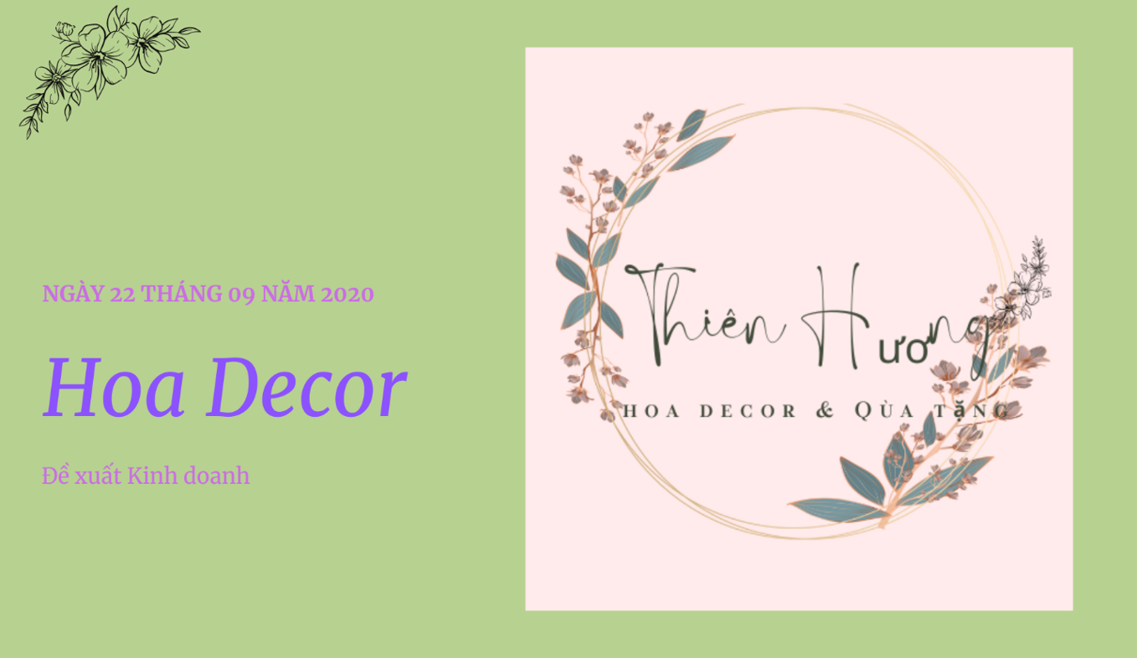

Hình 2 : LOGO của cửa hàng
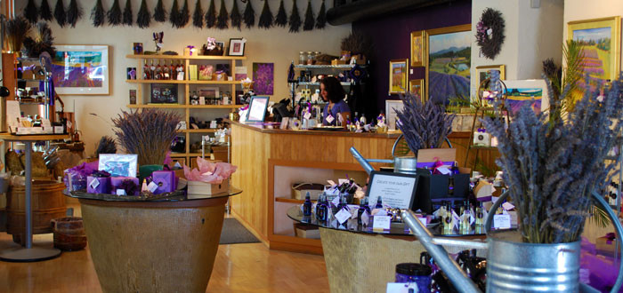

Hình 3 : Bên trong cửa hàng hoa
7.MÔ TẢ SẢN PHẨM
Hoa khô
Màu sắc : Đa dạng màu sắc
Chất liệu : Cỏ lá thiên nhiên
Định lương : 1 bó ( 20 cành )
Chiều dài: bó dài ~ 35cm
Hoa khô Xavia được làm handmade từ cỏ lá thiên nhiên.
Hoa không tàn, đa dạng màu sắc, trưng được nhiều năm.
Cách bảo quản hoa: không để hoa ẩm ( không tưới nước, để nơi khô thoáng), khong phơi dưới ánh nắng gắt trực tiếp.
Sấy nhẹ bằn máy sấy tóc khi hoa bám bụi
Hoa sáp
Chất liệu: Được làm từ xà phòng và sáp thơm tán mỏng dưới bàn tay khéo léo của các nghệ nhân để trở thành những bông hoa có sức sống như hoa thật tới 90%
Mẫu mã: Đa dạng hoa cầm tay, lẵng hoa, hộp hoa, hoa trang trí với số lượng đa dạng và thiết kế độc đáo.
Màu sắc: Trắng, xanh, vàng, đỏ, tím, hồng.
Độ bền: tới 5 năm không phai màu
Mùi thơm: Lưu hương nhẹ tới 2 năm, hương thơm của hoa sáp thực chất là tinh dầu tự nhiên của các loại hoa, mùi hương dịu nhẹ chứ không nồng nặc, có thể để túi thơm bên cạnh để lưu hương hoa lâu hơn.
Đặc biệt có phụ kiện các loại như đầu hoa, giấy gói, nơ, ruy băng,… để bạn có thể tự sáng tạo những bó hoa sáp không đụng hàng.
Công dụng: Hoa sáp được sử dụng để làm quà kỷ niệm, quà cưới hay quà tặng bạn gái, tặng mẹ, đồng nghiệp vào những ngày lễ Valentine 14/2, 8/3, 20/10, tặng sinh nhật hay tặng cô giáo vào ngày lễ 20/11.
Cách bảo quản:
-Tránh ánh nắng gắt, có thể hoa khi trưng ra thì phải bắt với ánh sáng nhưng bạn hạn chế ánh sáng mạnh để hoa duy trì thời gian dài hơn, thời gian phai màu lâu hơn.
-Tránh tiếp xúc với nước: Hoa làm bằng sáp nên gặp nước hoa sẽ bị tan nên tránh nước, tránh nước mưa.
-Lưu giữ trong kính giúp hoa đẹp hơn và lưu hương lâu hơn.
- Vì là hoa giả nên chỉ chọn bán hoa sáp loại 1 cao cấp.
- Tất cả hoa sáp tại đều được cấp chứng nhận SGS an toàn cho người sử dụng!
- Toàn bộ cánh hoa đựợc làm bằng sáp. Riêng đài hoa (phần đế đỡ cánh hoa) và thân cây được làm nhựa nên khách lưu ý không đè nặng lên hoa hay va chạm mạnh nhé.
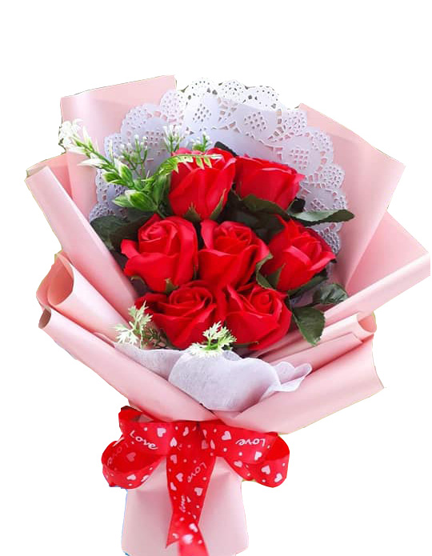
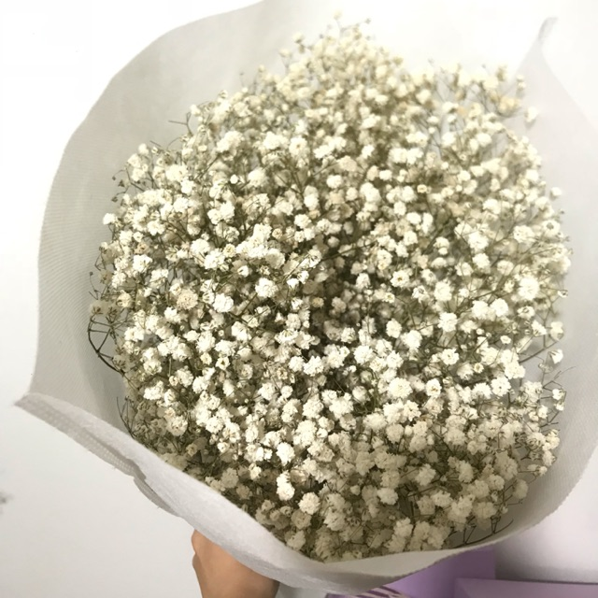

Hình 4,5 : Các mẫu hoa

8. KỸ THUẬT - CÔNG NGHỆ VÀ TÀI SẢN CỐ ĐỊNH
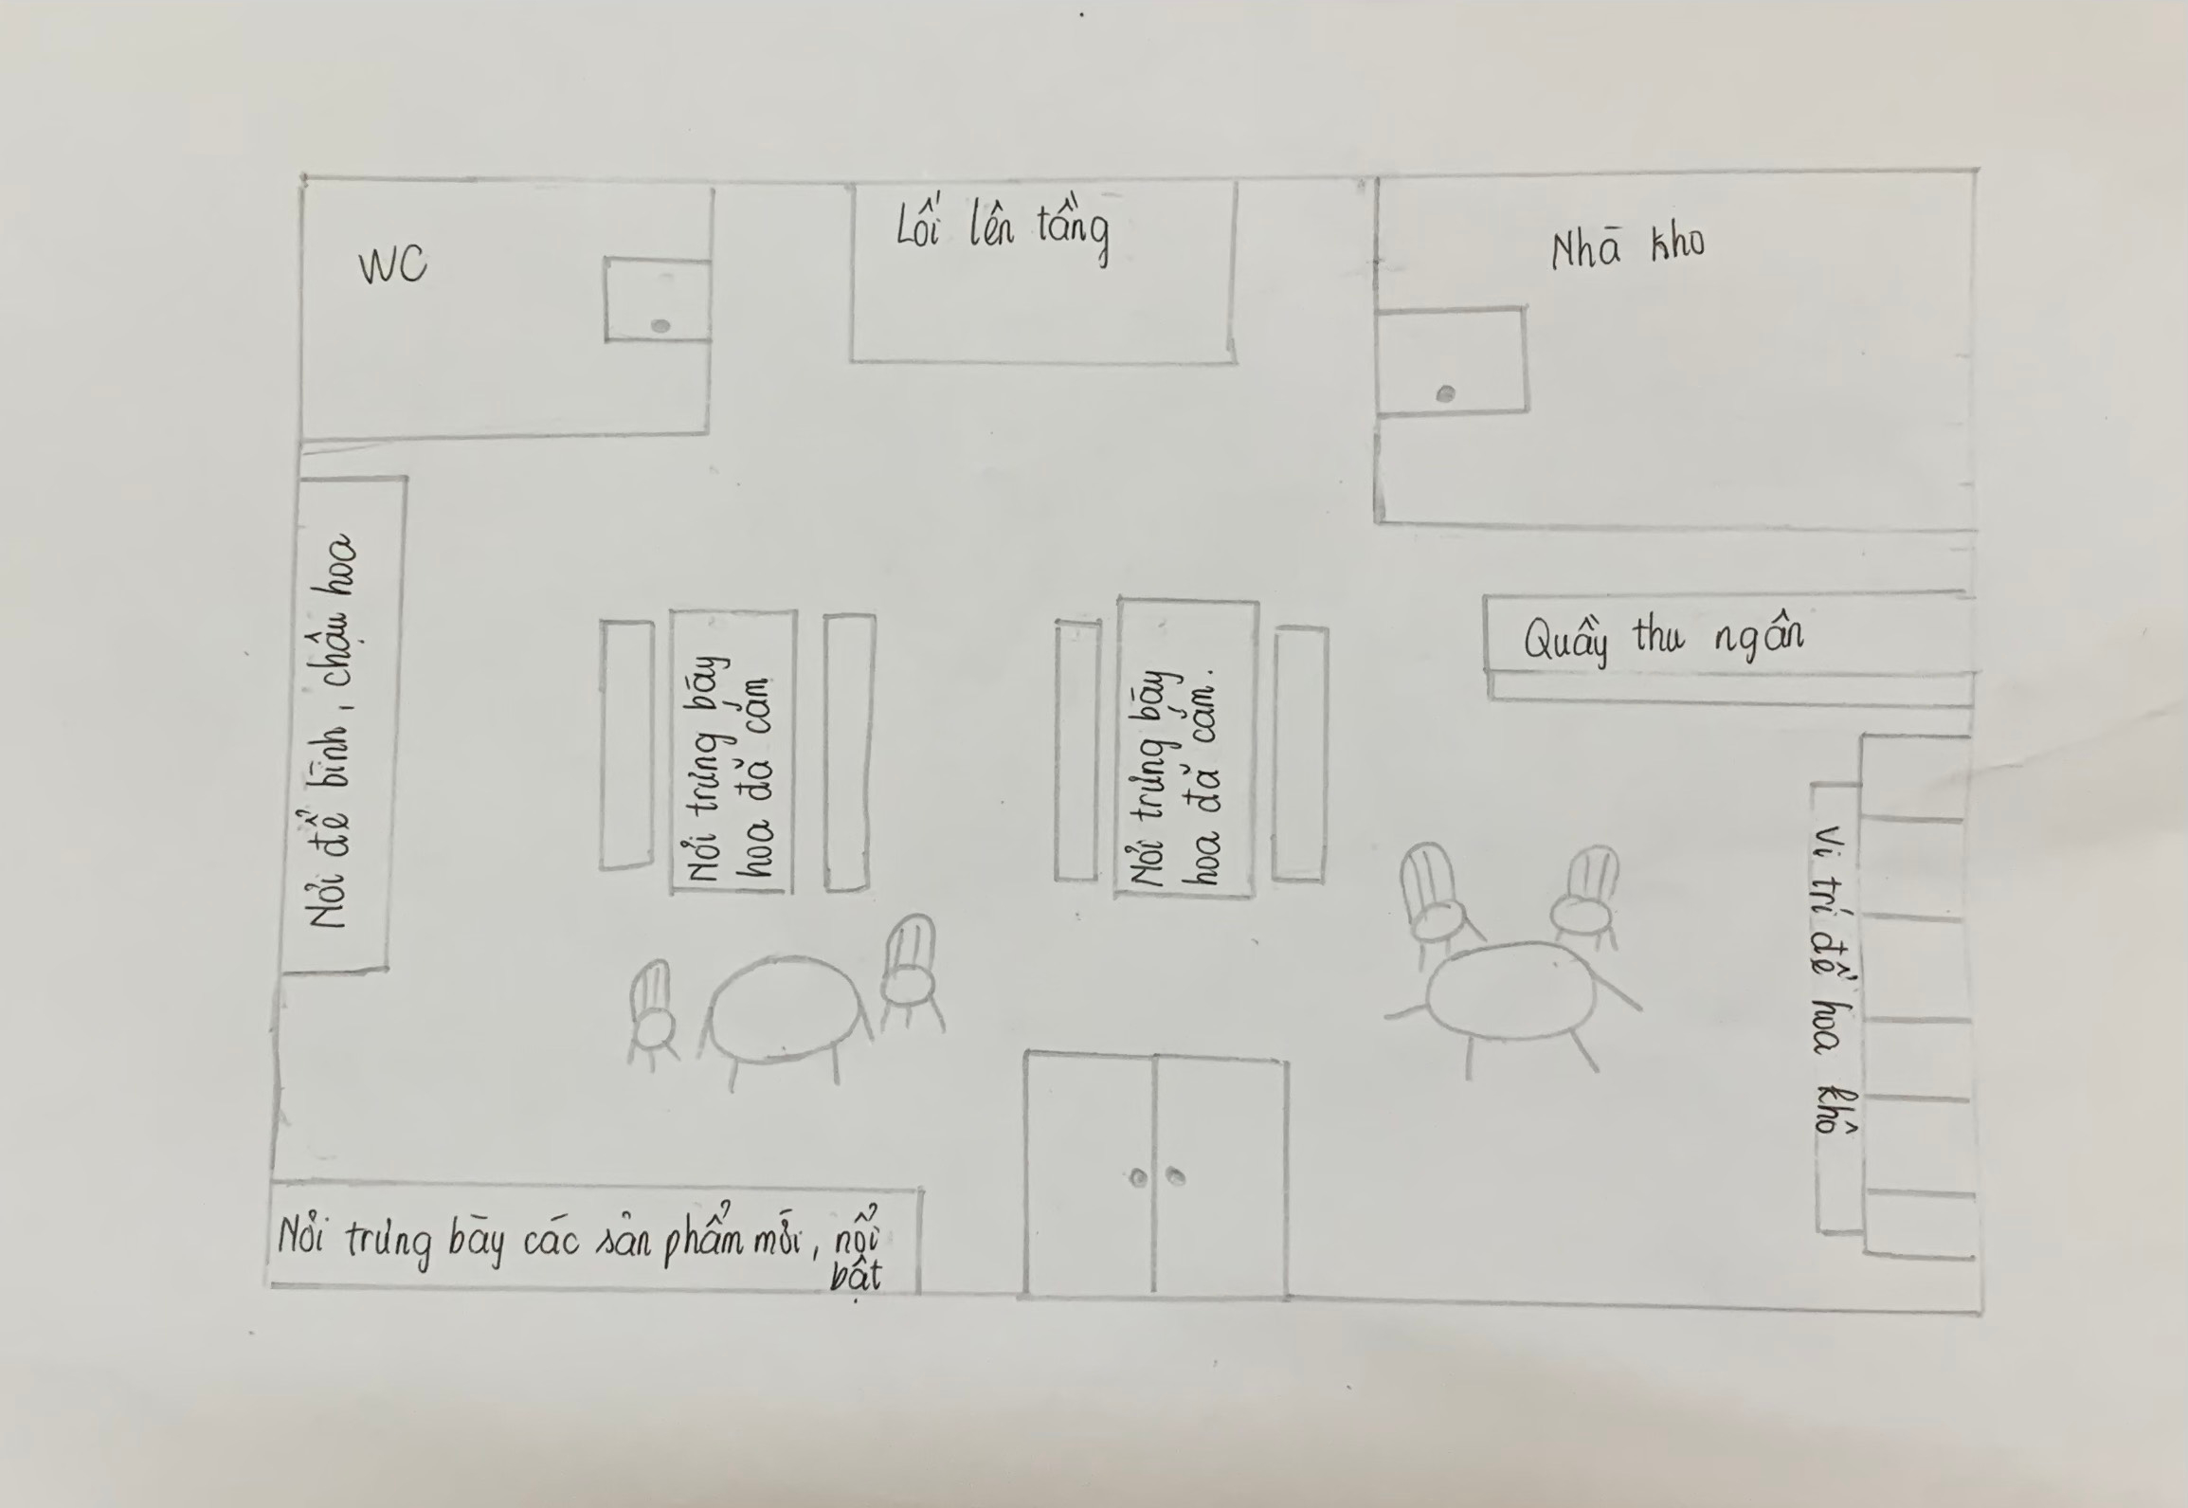
8.1.Mô tả thiết kế mặt bằng
Hình 6 : Bảng vẽ thiết kế mặt bằng cửa hàng

8.2 .Quy trình kỹ thuật – công nghệ :

Bước 1:
Trước tiên bạn cắm cành kẽm vào đầu hoa hồng sáp, nếu muốn chắc chắn hơn bạn có thể sử dụng súng bắn keo để cố định lại. Tùy vào sở thích và ý nghĩa bạn muốn gửi gắm mà chọn số lượng hoa và màu sắc phù hợp.

Bước 2:
Lấy 1 – 3 bông làm trung tâm, sao đó xếp các hoa còn lại xung quanh, dùng dây chun hoặc băng keo buộc lại. Nếu số lượng hoa nhiều bạn có thể sắp xếp thành nhiều lớp, nhiều tầng.

Bước 3:
Sử dụng các cành hoa khô nhỏ, lá hoa hồng hoặc các loại lá trang trí mà bạn thích điểm thêm vào bó hoa để tạo điểm nhấn.

Bước 4:
Sau khi đã có bó hoa theo ý muốn, bạn sử dụng giấy gói hoa, khéo léo xếp vào xung quanh bó hoa, sau đó dùng ruy băng bó cố định lại và tạo 1 cái nơ xinh xắn.

Cách bảo quản hoa hồng sáp thơm để được lâu.
Loại hoa này có độ bền cao, có thể lưu giữ được lâu nên rất nhiều người thường chọn hoa hồng sáp thơm làm quà tặng để làm kỷ niệm, để người nhận luôn nhớ tới mình. Nếu bảo quản đúng cách thì bạn có thể lưu giữ hoa hồng sáp thơm trung bình khoảng 6 tháng tới 1 năm, thậm chí có thể lên tới 3 năm. Dưới đây là những lưu ý khi bảo quản hoa hồng sáp mà bạn nên biết:
- Tránh để hoa hồng sáp tiếp xúc với ánh nắng trực tiếp quá lâu, hoặc quá thường xuyên bởi nó sẽ nhanh phai màu hơn.
- Tuyệt đối không để hoa hồng sáp tiếp xúc với nước bởi nó có thể bị tan chảy và biến dạng ...
- Cách bảo quản hoa hồng sáp tốt nhất chính là để trong những khung, hộp kính, kín đáo.

Kỹ thuật làm hoa khô:

Quy trình sản xuất:

Bước 1: Chọn cành hoa chất lượng tốt nhất
Bước 3: Hấy sấy khô bằng máy công nghiệp hiện đại giữ màu sắc tự nhiên
Bước 2: Tẩy trắng hoa lá cành và rửa sạch

Bước 4: Tẩm mùi, phủ lớp dung dịch chống rụng cánh hoặc côn trùng làm hư hại
Bước 5: Cho ra thành phẩm hoa khô

Hình 7 : Sơ đồ quy trình kỹ thuật

1. Cách làm hoa khô bằng cách hong gió: Đây là một trong các phương pháp làm hoa khô truyền thống. Bạn có thể phơi từng cánh hoa hoặc phơi hoa thành bó.
- Vật liệu cần có: Dây cói, dây thừng, dây thun, kéo
Bước 1: Cắt tỉa phần thân cho đều. Loại bỏ hoàn toàn phần lá, hoa hư hỏng.
Bước 2: Phân loại hoa rồi bó hoa lại thành từng bó nhỏ. Bạn có thể sử dụng dây cói, dây thừng, dây thun để cố định bó hoa lại.
Bước 3: Treo hoa ở nơi thoáng khí, tránh ánh nắng và nhiệt trực tiếp như bếp chẳng hạn.
Bước 4: Để hoa từ vài ngày cho đến vài tuần cho khô, phụ thuộc độ ẩm tại nơi bạn treo hoa.

2. Cách làm hoa khô bằng cách treo ngược: Phương pháp làm hoa khô truyền thống này thích hợp với hầu hết mọi loại hoa. Chỉ cần treo ngược, phơi hoa ở khu vực thoáng khí, không tiếp xúc ánh sáng mặt trời trực tiếp như khu vực bếp, tủ quần áo, phòng ngủ là được.
- Vật liệu cần có: Móc treo tường, đinh hay móc áo, dây cói, dây thừng, dây thun.
Cách làm
Bước 1: Cắt hoa, loại bỏ hoàn toàn phần lá, hoa hư hỏng.
Bước 2: Phân loại các loại hoa, mỗi loại hoa cần được chia thành nhóm riêng, buộc thành từng bó riêng biệt.
Bước 3: Dùng dây cói, dây thừng hoặc dây thun buộc chặt sát gốc của cành hoa để không bị tuột khỏi bó khi đang phơi.
Bước 4: Treo ngược hoa lên nơi cao, khô ráo, mát mẻ. Bạn có thể treo hoa lên móc, đinh hay móc áo. Treo sao cho toàn bộ các bông hoa đều hướng xuống đất.
Bước 5: Chờ từ 2 đến 4 tuần để hoa khô hoàn toàn.

Công nghệ:
Hoa sấy khô bằng máy sấy lạnh không chỉ bảo quản được lâu hơn mà màu sắc và hương thơm cũng không bị hao hụt.
Có những cách sấy khô hoa phổ biến, hoa sau khi thu hoạch nếu muốn làm khô có thể sử dụng 2 cách sau:
- Phơi nắng
- Hoa sau khi thu hoạch có thể bóc tách thành từng cánh hoa và xếp đều và khay lưới và phơi trong điều kiện ánh sáng ban ngày (không phơi trực tiếp dưới ánh nắng mặt trời).
- Phơi và đảo mặt liên tục trong khoảng 1 tuần để hoa thật khô.
- Sấy khô hoa bằng máy sấy lạnh:
- Sấy cánh hoa: Xếp đều cánh hoa đã tách trên khay, cài nhiệt độ sấy từ 35-40 độ C hẹn thời gian sấy là 4 giờ. Khoảng 2 giờ thì đảo cánh hoa lại 1 lần.
- Sấy nụ hoa: Xếp đều nụ hoa vào khay, cài nhiệt độ sấy từ 35-40 độ C trong 4 giờ, sau đó xoay khay sấy lại và tiếp tục sấy trong 4 giờ nữa.
Cả hai cách này đều mang đến hiệu quả sấy khô, tuy nhiên khi sấy khô bằng cách phơi nắng thì hoa rất dễ mất màu, bị dập nát và không đảm bảo về độ thẩm mỹ như khi sấy máy lạnh.
Hoa sấy khô bằng máy sấy lạnh có ưu điểm là tiện lợi vì không cần đảo nhiều, thời gian sấy cũng được rút gọn. Đặc biệt phương pháp này có thể giữ gần như nguyên màu sắc tự nhiên, giữ hương thơ, tinh chất có trong hoa.
*Quy trình sấy khô hoa hồng bằng máy sấy lạnh

Bước 1: Chọn nguyên liệu
Tuỳ theo mục đích sử dụng mà có nhiều loại cánh hoa sấy, nụ hoa sấy, sấy cả bông. Vì vậy cần phải lựa chọn thời điểm thích hợp để thu hoạch hoa cho hợp lý. Tránh chọn những hoa bị sâu bệnh, tàn úa.
Bước 2: Xử lý nguyên liệu
Hoa sau khi thu hoạch thì tiến hành rửa với nước để loại bỏ hết bụi bẩn. Lưu ý trong quá trình rửa phải nhẹ nhàng, tránh để hoa bị dập nát. Vớt ra, để ráo.
Bước 3: Sấy
Xếp hoa vào từng khay sấy. Tiến hành sấy hoa hồng ở nhiệt độ 30 – 45 độ C trong thời gian 15 – 20 tiếng tuỳ thuộc vào loại hoa sấy. Thời gian và nhiệt độ có thể gia giảm tuỳ theo nguyên liệu đưa vào.
Bước 4: Đóng gói và bảo quản
Sau khi hoa sấy đạt yêu cầu thì để nguội rồi bảo quản hoa trong các túi zip hoặc lọ thuỷ tinh.
- Hoa sấy khô hay các loài hoa khác có nhiều phương pháp, trong đó cách tốt nhất là sử dụng máy sấy lạnh. Máy sấy lạnh được thiết lập các chế độ sấy, thời gian và nhiệt độ sấy phù hợp nhất để có thể sấy cánh và nụ hoa hồng cùng với rất nhiều loài hoa khác. Bên trong máy có buồng lạnh để ngưng tụ hoàn toàn hơi nước thoát ra từ hoa, khi đó luồng khi buồng đốt nóng sẽ khô hoàn toàn, rút ngắn được thời gian sấy khô.
* Chi phí dây truyền thiết bị.
- Chúng ta chỉ mất chi phí cho bước sấy khô bằng máy công nghệ hiện đại. Để chọn được loại máy hiện đại và được nhiều người tin tưởng sử dụng nhất chính là loại máy sấy hoa khô ở đơn vị công ty SUNDAY. Các sản phẩm của SUNDAY luôn phù hợp với khả năng chi trả và đồng thời sẽ được lắp hoàn toàn miễn phí kèm theo phí bảo hành trong thời gian dài.
*Ưu điểm của máy sấy lạnh:
– Điều chỉnh nhiều chế độ sấy, bộ điều khiển tiếng Việt dễ sử dụng.
– Tiết kiệm năng lượng, nhiệt độ sấy thấp, tuần hoàn khí kín.
– Vật liệu chế tạo hoàn toàn bằng inox 304, đảm bảo tiêu chuẩn an toàn vệ sinh thực phẩm.
– Thời gian sấy nhanh chóng, rút ngắn công sức, nhân công trong quá trình sấy.
8.3.Danh mục thiết bị đầu tư :
KẾ HOẠCH ĐẦU TƯ BAN ĐẦU
STT | Hạng mục | Diễn giải | Chi phí
1 | Đặt cọc thuê cửa hàng | Thuê cửa hàng tại vị trí Quận 1, Nguyễn Thị Minh Khai, cọc 3 tháng  Diện tích 100m2 | 180.000.000
2 | Sửa chữa, trang trí | Sơn lại toàn bộ cửa hàng  Vẽ, trang trí  Phụ kiện trang trí | 90.000.000
3 | Nội thất, thiết bị | Bàn ghế  Kệ trưng bày  Đèn led, bảng quảng cáo | 50.000.000
4 | Vốn lưu động |  | 250.000.000
Tổng |  |  | 570.000.000
Bảng 2: Kế hoạch đầu tư ban đầu

8.4.Mô tả quy trình cung ứng :
*Quy trình chuỗi cung ứng:
- Phần mũi tên màu đỏ thể hiện: Luồng dịch chuyển của dòng sản phẩm
- Phần mũi tên màu xanh lá thể hiện: Luồng trao đổi thông tin
- Phần mũi tên màu tím thể hiện: Sự ra vào của dòng tài chính
Vườn hoa tươi,
Hộ nông dân sản xuất hoa.
fn n
Đại lý thu mua hoa
Xưởng thiết kế và sản xuất
Phân Phối
Khách hàng
Cửa hàng
Vật liệu: dây cối, giấy gói hoa,…

Hình 8 : Sơ đồ chuỗi cung ứng

9. TỔ CHỨC KINH DOANH

9.1 Sơ đồ tổ chức quản lý

CHỦ SỞ HỮU

PHÒNG KẾ TOÁN
PHÒNG THIẾT KẾ
MARKETING
PHÒNG KINH DOANH
PHÒNG CHĂM SÓC KHÁCH HÀNG
QUẢN LÝ

Bảng 3: Sơ đồ tổ chức quản lý
9.2.Cơ cấu nhân sự

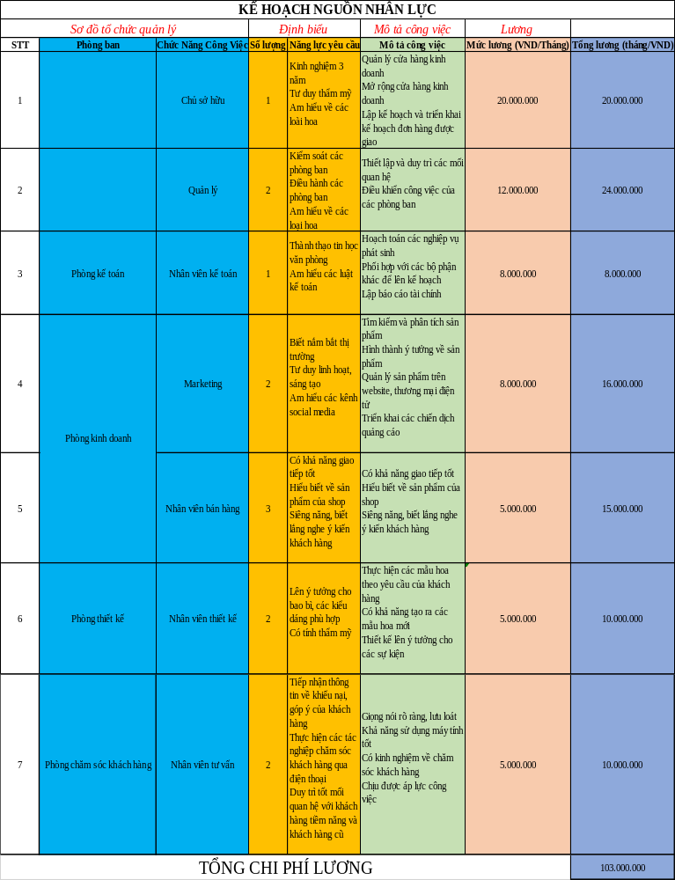 Bảng 4: Kế hoạch nguồn nhân lực
9.3.Nội quy làm việc
NỘI QUY NƠI LÀM VIỆC
STT | Hạng mục | Quy định cụ thể
1 | Thời gian làm việc | - Đối với nhân viên trong các phòng ban : 8hh00 – 18hh00  - Đối với nhân viên bán hàng, chăm sóc khách hàng:  + Ca sáng: 8h00 - 14h00  + Ca chiều: 14h00 - 21h00  Nhân viên nên đến cửa hàng trước giờ vào ca 10-15p để chỉnh trang đồng phục, xếp hàng chấm công…
2 | Chấm công | - Nhân viên cần thực hiện chấm công vào đầu và cuối ca làm việc theo quy định của cửa hàng.  - Nhân viên đến cửa hàng sau giờ quy định vào ca được xem là đi trễ.  - Nghỉ không báo trước hoặc nghỉ không có lý do phù hợp được xem là nghỉ không phép, sẽ bị trừ lương theo quy định.  - Khi có công việc phát sinh, yêu cầu tăng ca, lương sẽ được tính vào lương tăng ca của nhân viên theo quy định
3 | Vệ sinh cá nhân | - Thường xuyên rửa tay, điều chỉnh trang phục lịch sự trước khi tiếp khách, bán hàng.
4 | Hình thức, tác phong | - Tất cả nhân viên đều phải ăn mặc chỉnh tề, gọn gàng và sạch sẽ.  - Không đeo trang sức.  - Nhân viên nữ cần trang điểm nhẹ nhàng, nếu tóc dài thì nên buộc gọn gàng.  - Thái độ làm việc nghiêm túc.
5 | Trang phục làm việc | - Nghiêm túc chấp hành quy định đồng phục. Mỗi nhân viên phải có trách nhiệm giữ gìn trang phục của mình
6 | Bảo vệ tài sản và các bí mật kinh doanh | - Không được mang bất cứ một tài sản nào ra khỏi cửa hàng khi chưa được phép. Bất kỳ tài sản nào khi ra khỏi cửa hàng phải có giấy phép có chữ ký của quản lý hoặc hóa đơn của cửa hàng  - Tất cả các tài liệu sau của cửa hàng đều được coi là bí mật:  + Thông tin khách hàng: căn cước, địa chỉ… của khách hàng  + Doanh thu của cửa hàng hoặc bất cứ tài liệu kế toán nào của cửa hàng.  + Quy trình sản xuất hoa sáp, hoa khô.  + Thông tin kỹ thuật liên quan đến tài sản trang thiết bị của cửa hàng.
7 | An toàn phòng cháy chữa cháy | - Không được phép hút thuốc trong cửa hàng vì rất dễ gây hỏa hoạn.  - Trong trường hợp xảy ra hỏa hoạn, nhân viên phải:  + Gọi vào số 114 để thông báo cho nhân viên trực tổng đài biết tên, địa chỉ nhà hàng và tình hình hỏa hoạn.  + Báo ngay cho khách và nhân viên biết để có phương án xử lý tình huống.
8 | Quy định về đồ thất lạc và nhặt được | - Bất cứ tiền bạc hoặc đồ đạc nào nhặt được trong cửa hàng phải chuyển ngay cho quản lý và thông báo đầy đủ các thông tin chi tiết cho quản lý.  - Quản lý có trách nhiệm thông báo cho người chủ hợp pháp của tài sản thất lạc.
9 | Góp ý, khiếu nại của khách hàng | - Nếu khách hàng có than phiền, góp ý, khiếu nại, nhân viên phải lắng nghe kỹ từng chi tiết và giải quyết một cách hợp lý nhất có thể.  - Cần lưu ý:  + Không được tranh cãi tay đôi với khách  + Hãy thể hiện sự quan tâm, cảm thông và chia sẻ cùng khách  + Phải lịch sự và nhã nhặn, dùng lý lẽ để giải quyết vấn đề  - Trường hợp nhân viên không giải quyết được thì cần kịp thời báo cho cấp trên hay người có trách nhiệm.
Bảng 5 : Nội quy cửa hàng
10. KẾ HOẠCH ĐẦU TƯ XÂY DỰNG

10.1 Kế hoạch đầu tư xây dựng
KẾ HOẠCH ĐẦU TƯ XÂY DỰNG
STT | Hạng mục đầu tư | Diễn giải | Giá | Thành tiền
1 | Đặt cọc thuê cửa hàng | Thuê cửa hàng tại vị trí Quận 1, Nguyễn Thị Minh Khai, cọc 3 tháng  Diện tích 100m2 | 60.000.000 | 180.000.000
2 | Sửa chữa, trang trí | Sơn lại toàn bộ cửa hàng  Vẽ, trang trí  Phụ kiện trang trí |  | 90.000.000
3 | Nội thất, thiết bị | Bàn ghế  Kệ trưng bày  Đèn led, bảng quảng cáo |  | 50.000.000
Tổng chi phí đầu tư |  |  |  | 320.000.000
Bảng 6 : Kế hoạch đầu tư xây dựng

10.2 Kế hoạch mua sắm máy móc trang thiết bị
CHI PHÍ MUA THIẾT BỊ
STT | Tên thiết bị | Số lượng | Đơn giá VNĐ | Thành tiền
1 | Máy tính | 5 | 10.000.000 | 50.000.000
2 | Máy in | 2 | 5.000.000 | 10.000.000
3 | Kệ trưng bày | 5 | 800.000 | 4.000.000
4 | Máy sấy | 4 | 1.000.000 | 4.000.000
5 | Máy phun hương | 4 | 1.000.000 | 4.000.000
6 | Bộ bàn ghế | 2 | 3.000.000 | 6.000.000
7 | Máy điều hòa | 4 | 8.000.000 | 32.000.000
TỔNG |  |  |  | 110.000.000
Bảng 7: Kế hoạch mua sắm trang máy móc thiết bị

11. KẾ HOẠCH MARKETING VÀ PHÂN PHỐI
STT | NỘI DUNG | Diễn giải | Chi phí (VNĐ)
1 | Marketing ngày khai trương | Trang trí băng rôn | 2.000.000
1 | Marketing ngày khai trương | Múa lân | 2.000.000
1 | Marketing ngày khai trương | Tiệc khai trương | 10.000.000
1 | Marketing ngày khai trương | Phiếu tích điểm | 5.000.000
1 | Marketing ngày khai trương | Thuê viết bài trên báo | 3.000.000
1 | Marketing ngày khai trương | Giảm giá | 5.000.000
2 | Marketing hàng tháng | Marketing online: Facebook, Shopee, Instagram,... | 8.000.000
2 | Marketing hàng tháng | Khuyến mãi, tặng quà, sinh nhật, sự kiện trong năm,... | 6.000.000
TỔNG CHI PHÍ MARKETING |  |  | 41.000.000

Bảng 8 : Kế hoạch marketing và phân phối

12. KẾ HOẠCH TÀI CHÍNH
- Xây dựng bản kế hoạch đầu tư ban đầu

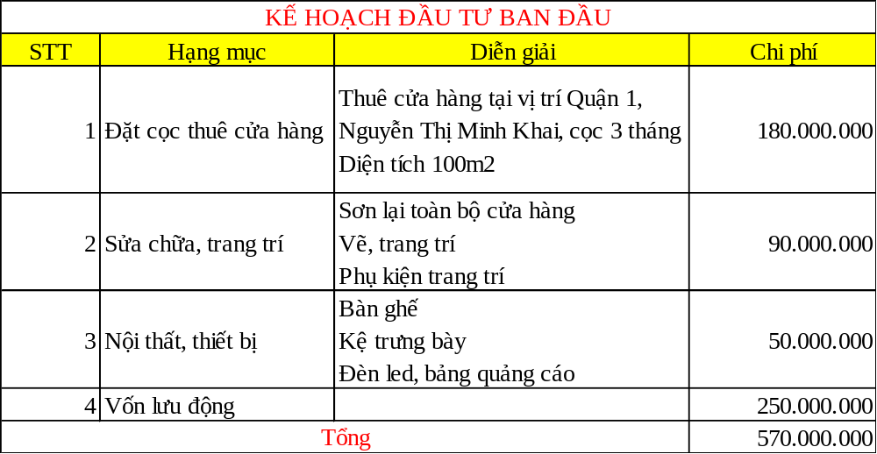
Bảng 9: Kế hoạch đầu tư ban đầu

12.2.Cấu trúc vốn (vốn chủ sỡ hữu, vốn vay...)

KẾ HOẠCH NGUỒN VỐN
STT | Nguồn vốn | Lãi xuất | Số tiền
1 | Vốn chủ sở hữu | Kỳ vọng 20%/năm | 420.000.000
2 | Vốn vay | 10%/năm | 150.000.000
Tổng |  |  | 570.000.000
Bảng 10: Kế hoạch nguồn vốn

12.3.Lên kế hoạch vay và trả nợ
KẾ HOẠCH VAY VÀ TRẢ NỢ - PHƯƠNG ÁN TRẢ LÃI VÀ GỐC ĐỀU
Năm | Trả gốc đều | Trả lãi | Trả lãi + gốc | Gốc còn lại
0 |  |  |  | 150.000.000
1 | 30.000.000 | 0 | 30.000.000 | 120.000.000
2 | 30.000.000 | 0 | 30.000.000 | 90.000.000
3 | 30.000.000 | 0 | 30.000.000 | 60.000.000
4 | 30.000.000 | 0 | 30.000.000 | 30.000.000
5 | 30.000.000 | 0 | 30.000.000 | 0
Bảng 11: Kế hoạch vay và trả nợ

12.4.Kế hoạch khấu hao
KẾ HOẠCH KHẤU HAO
STT | Tên thiết bị | Số lượng | Đơn giá VNĐ | Thành tiền | Thời gian khấu hao(năm) | Chi phí khấu hao(Năm)
1 | Máy tính | 5 | 10.000.000 | 50.000.000 | 10 | 5.000.000
2 | Máy in | 2 | 5.000.000 | 10.000.000 | 10 | 1.000.000
3 | Kệ trưng bày | 5 | 800.000 | 4.000.000 | 5 | 800.000
4 | Máy sấy | 4 | 1.000.000 | 4.000.000 | 5 | 800.000
5 | Máy phun hương | 4 | 1.000.000 | 4.000.000 | 5 | 800.000
6 | Bộ bàn ghế | 2 | 3.000.000 | 6.000.000 | 3 | 2.000.000
7 | Máy điều hòa | 4 | 8.000.000 | 32.000.000 | 10 | 3.200.000
TỔNG CHI PHÍ KHẤU HAO |  |  |  |  |  | 13.600.000
Bảng 12: Kế hoạch khấu hao
  - Kế hoạch doanh thu

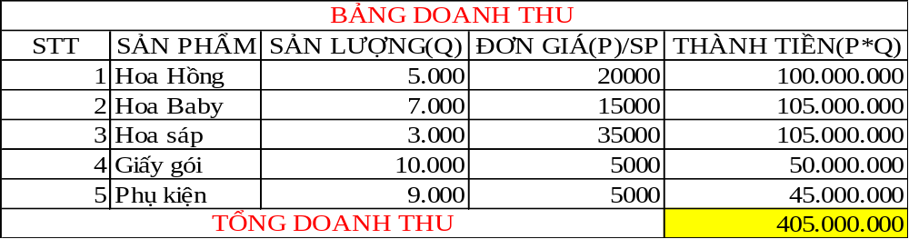
Bảng 13: Bảng doanh thu

12.6.Kế hoạch chi phi

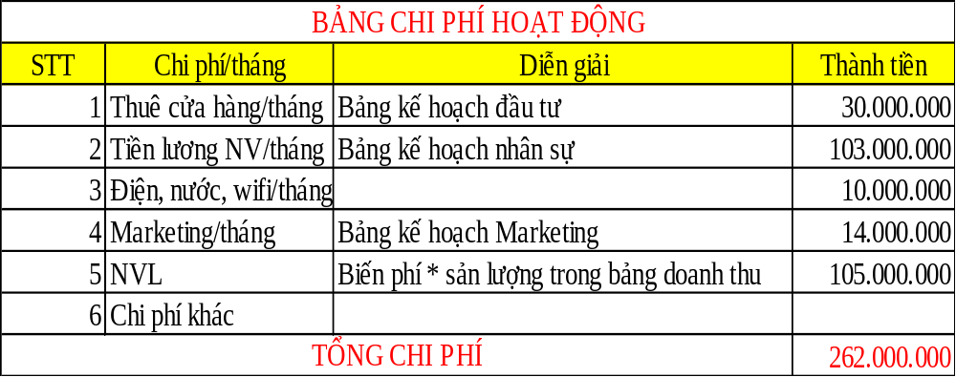
Bảng 14: Bảng chi phí hoạt động

12.7.Chi phí nguyên vật liệu
BẢNG CHI PHÍ NVL
STT | Sản phẩm | Sản lượng | Chi phí NVL trên 1 dv sp | Chi phí NVL
1 | Hoa Hồng | 5.000 | 3.000 | 15.000.000
2 | Hoa Baby | 7.000 | 3.000 | 21.000.000
3 | Hoa sáp | 3.000 | 15.000 | 45.000.000
4 | Giấy gói | 10.000 | 1.500 | 15.000.000
5 | Phụ kiện | 9.000 | 1.000 | 9.000.000
TỔNG CHI PHÍ NVL |  |  |  | 105.000.000

Bảng 15: Chi phí nguyên vật liệu

KẾ HOẠCH THU NHẬP ( TÍNH THEO NĂM)
Hạng mục | Số tiền
Doanh thu (S) | 405.000.000
Chi phí hoạt động (O) | 262.000.000
Khấu hao (De) | 13.600.000
Thu nhập trước thuế và lãi (EBIT) | 129.400.000
Lãi vay (I) | 0
Thu nhập trước thuế (EBT) | 129.400.000
Thuế TNDN - T (t=20%) | 25.880.000
Thu nhập sau thuế (EAT) | 103.520.000
Mức lợi nhuận kỳ vọng | 20%/năm
Lợi nhuận theo kế hoạch | 81

12.8. Kế hoạch thu nhập
Bảng 16: Bảng kế hoạch thu nhập năm

LỜI KẾT
- Tuy có nhiều loại hoa khô khác nhau nhưng chung quy lại chúng đều là hoa khô và duy trì được lâu hơn hoa tươi thông thường. Hoa khô không mau tàn như hoa tươi và cũng không như hoa vải, chúng vừa giữ được màu sắc, hình dáng tự nhiên vừa giữ được lâu, bên cạnh đó nó mang một ý nghĩa sâu sắc và một cảm xúc mới lạ hơn cho người nhận. Đó cũng là một trong những lí do mà hiện nay hoa khô được nhiều khách hàng ưa chuộn. Góp phần nâng cao đáng kể về lợi nhuận cho cửa hàng shop và nâng cao thương hiệu hoa khô tại thị trường Việt Nam
- Dựa trên phân tích và tiềm năng thị trường của hoa khô và năng lực xuất khẩu của cửa hàng ,chúng tôi nhận thấy khả năng thành công của dự án khá lớn.Từ đó cũng có những hạn chế và giải pháp cửa hàng cần được quan tâm :
- *Hạn chế
+ Vì là cửa hàng mới nên quá trình mua bán với khách hàng chưa nhanh chóng
+ Các hoạt động Marketing chưa được diễn ra thường xuyên( khuyến mãi, quảng cáo,...)
*Giải pháp :
+ Khi cửa hàng đã đi vào hoạt động, nên đầu tư vào cải tiến chất lượng sản phẩm
+ Thiết kế mẫu mã đa dạng và có ý tưởng
+ Nâng cao trình độ chuyên môn
+ Nắm bắt tâm lý khách hàng và thái độ phục vụ tốt

TÀI LIỆU THAM KHẢO

(2022, 06 17). Chủ tịch quốc Hội ban hành luật doanh nghiệp:

https://thuvienphapluat.vn/van-ban/Doanh-nghiep/Luat-Doanh-nghiep-so-59-2020-QH14-427301.aspx

Tiến, L. T. (2022). Giáo trình Khởi nghiệp

(2021, 07 21) .Bí quyết kinh doanh hoa khô :

https://www.sapo.vn/blog/thuc-hien-y-tuong-kinh-doanh-hoa-kho-de-dang

